Il libro, uscito in anteprima alla Fiera Internazionale del Salone del libro di Torino, verrà presentato dal

Dott. Mariano Tallone

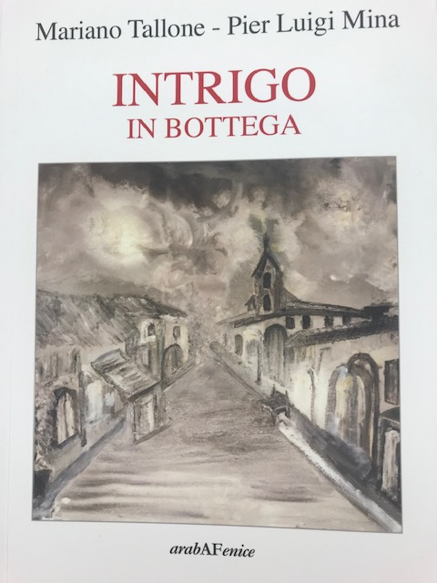

Lunedì 29 novembre 2021
Ore 20,45 Biblioteca Civica

